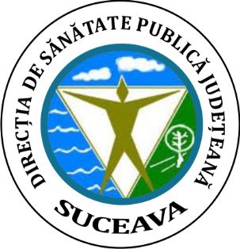
ROMÂNIA
MINISTERUL SĂNĂTĂŢII
DIRECŢIA DE SĂNĂTATE PUBLICĂ JUDEŢEANĂ SUCEAVA
720223, SUCEAVA, Str. Scurtă, Nr. 1A,
Telefon: 0230/514557;0330/401136-7;0330/401436-7 Fax: 0230/515089
COD FISCAL 4244920,CONT RO63TREZ59120E365000XXXX, TREZ SUCEAVA
e-mail: dspsv@dspsv.ro web: www.dspsv.ro
Operator date cu caracter personal nr.33948

COMUNICAT DE PRESĂ

După o perioadă de patru luni, în contextul epidemiei naționale de rujeolă, la începutul anului, au reapărut și în județul nostru noi îmbolnăviri.
Au fost diagnosticați și internați în spital trei frați, nevaccinați, cu vârste sub cinci ani, din municipiul Rădăuți.
Părinții au refuzat vaccinarea micuților, atât la vârsta recomandată, cât și ca măsură de protecție pentru ceilalți doi frățiori, în momentul diagnosticării primului dintre ei.
Vaccinarea este singura metodă de prevenire a îmbolnăvirilor cu această bolă extrem de contagioasă. Rujeola este o infecție virală, care poate evolua cu complicații majore, ce pot merge până la deces.
Vaccinarea este recomandată copiilor cu vârsta între 9 și 11 luni, cu revaccinare la vârsta de 1 an și ulterior la vârsta de 5 ani.
Copiii nevaccinați pot beneficia de administrarea vaccinului antirujeolic, prin prezentarea la medicul de familie, schema de vaccinare fiind adaptată pentru fiecare caz în parte.

DIRECTOR EXECUTIV
Dr. Liliana GRĂDINARIU

